React Native

**ROTEIRO**

react-native init RNExemplos

cd RNExemplos

C:\Users\helena.strada\Documents\android\emulator

emulator -list-avds

emulator -avd avd_name [ {-option [value]} … ]

avdmanager.bat create avd --force --name avdRN --abi google_apis_playstore/x86 --package "system-images;android-27;google_apis_playstore;x86"

emulator -list-avds

emulator -avd avdRN

Abrir uma AVD (Android Virtual Device) para realizar os testes durante o desenvolvimento.

react-native run-android

Alterar o nome do aplicativo.

Alterar o “displayName” dentro do arquivo **app.json** que fica na raiz do projeto.

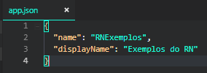

Deletar as pastas android e ios.

No prompt de comando, dentro da pasta do projeto, executar o comando a seguir.

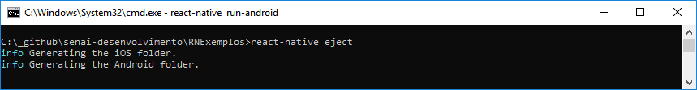

**react-native eject**

Rodar novamente o projeto e visualizar a alteração na aplicação.

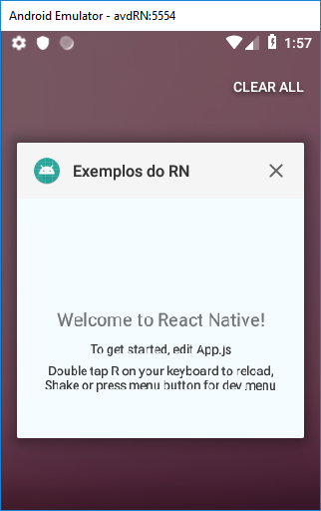

**react-native run-android**